**Liite 2a. QuikRead go -laitteeseen liittyvä virheilmoitukset**

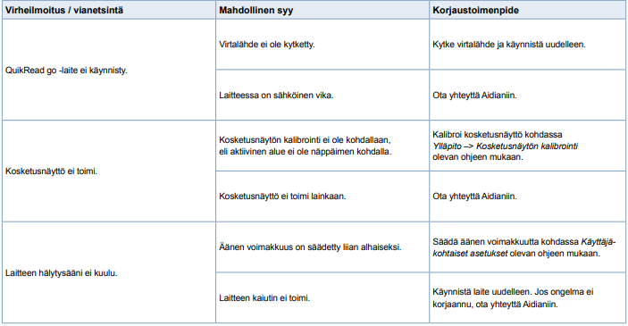

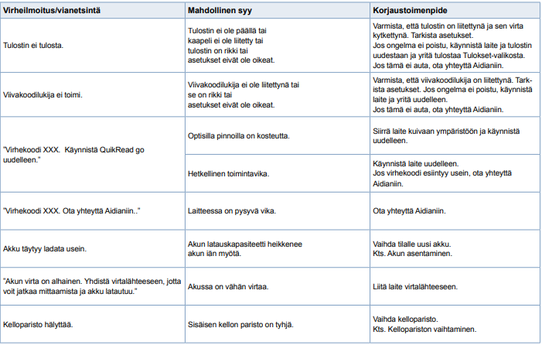

**Liite 2b. QuikRead go easy CRP-testiin liittyvät virheilmoitukset**.

